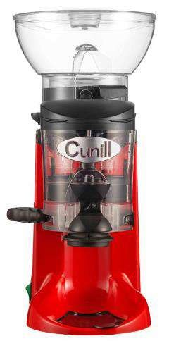

РУКОВОДСТВО ПО ЭКСПЛУАТАЦИИ

**Кофемолка** TRANQUILO, TAURO

ПРОИЗВОДИТЕЛЬ: Cunill (Испания)

ХОТЯ ЭТОТ ДОКУМЕНТ ПОДГОТОВЛЕН С ОСОБОЙ ТЩАТЕЛЬНОСТЬЮ, СОТРУДНИКИ И ПРОДАВЦЫ НАШЕЙ КОМПАНИИ НЕ МОГУТ ПРИНЯТЬ НА СЕБЯ КАКУЮ-ЛИБО ОТВЕТСТВЕННОСТЬ, СВЯЗАННУЮ С ЕГО НЕПРАВИЛЬНЫМ ПОНИМАНИЕМ ИЛИ ИСПОЛЬЗОВАНИЕМ (В СЛУЧАЕ ВОЗНИКНОВЕНИЯ СОМНЕНИЙ В ТЕХ ИЛИ ИНЫХ ПОЛОЖЕНИЯХ НАСТОЯЩЕЙ ИНСТРУКЦИИ НЕОБХОДИМО ПРЕКРАТИТЬ ИСПОЛЬЗОВАНИЕ И ОБРАТИТЬСЯ ЗА РАЗЪЯСНЕНИЯМИ К ПРОДАВЦУ.



Содержание.

1. Важные положения и предупреждения 2 2. Техника безопасности 3 3. Краткое описание оборудования 5 4. Технические характеристики 5 5. Схема оборудования 6 6. Установка и подключение 6 7. Эксплуатация 7 8. Условия гарантии 13

Вы приобрели профессиональную высококачественную кофемолку фирмы “Cunill” (Испания), сертифицированную на соответствие требованиям директив и нормативов безопасности Европейского сообщества (знак соответствия CE). Благодарим за Ваш выбор и надеемся, что приобретенное Вами оборудование удовлетворит Ваши запросы и ожидания.

Приглашаем Вас внимательно ознакомиться с инструкцией по эксплуатации перед включением и использованием кофемашины, именуемой в дальнейшем машина или аппарат.

1. Важные положения и предупреждения.

Эта инструкция является составляющей частью вашей машины и должна храниться в нормальных условиях. Обязательно ознакомьте менеджера и персонал, отвечающий за оборудование, с содержанием этой инструкции, при смене персонала не забывайте ознакамливать новых работников с требованиями, содержащимися в этой инструкции (не забывайте выполнять эту просьбу также при передаче этой машины в другую организацию или при повторной установке машины в другом подразделении Вашей организации). На момент включения машины Вам следует выделить лицо, ответственное за машину. Наш персонал проведет подробный инструктаж по правилам техники безопасности, корректной эксплуатации машины. Пожалуйста, строго следуйте предписаниям нашего персонала особенно при установке машины - это позволит Вам использовать в дальнейшеммашинуснаиболеевысокойпроизводительностью,позволит избежать выходов машины из строя.

Перед установкой и использованием машины, внимательно изучите все положения этой инструкции. Игнорирование или невыполнение установок и указаний, содержащихся в этой инструкции, приводит к преждевременным поломкам машины, ее неудовлетворительной работе, аннулированию гарантийных обязательств.

• Перед проведением процедур, связанных с переустановкой, обслуживанием, очисткой машины, обязательно отключите машину от основной электрической сети.

• В случае если необходима переделка Вашей электрической сети, или Вы не уверены в параметрах электрической сети, Вам следует обратиться к квалифицированному электрику из сервисной службы для проведения соответствующих работ или консультаций.

• Устройство машины, материалы, применяемые при ее изготовлении, позволяют использовать ее на протяжении многих лет без каких-либо затруднений.

• Машина является источником повышенной опасности, неквалифицированное использование машины может привести к тяжелым последствиям: ожогам, электрическим травмам и т.п.

• Машина предназначена для использования предварительно проинструктированными пользователями, не допускайте неквалифицированный персонал, детей к машине, не позволяйте им играть с ней, разбирать ее.

• Машина предназначена для эксплуатации исключительно в закрытом помещении.

2



Предупреждения:

• Не разрешается оставлять упаковочные материалы без присмотра в домашних условиях. Рассортируйте упаковочные материалы и сдайте их в ближайший центр по сбору рециклируемых отходов.

• Втом случае, когдаВы будете выбрасывать само оборудование, сдайте его в ближайшийцентр по сбору рециклируемых отходов.

• Не затрудняйте доступ к вентиляционным отверстиям и к прорезям, предназначенным для отвода тепла.

• Табличка данных, на которой приведены технические данные, регистрационный номер и торговая марка, находится на видном месте на стенке оборудования.

Не разрешается снимать эту табличку.

• Изготовитель не несет никакой ответственности за ущерб, причиненный людям или предметамиз-занесоблюдения приведенных выше указанийилииз-завмешательствав какую-либо часть оборудования, или из-за применения запасных частей, не являющихся оригинальными.

• Машина предназначена исключительно для целей перемалывания кофе. Любое другое применение, рассматривается как ненадлежащее. Изготовитель не несет никакой ответственности в случае ненадлежащего применения оборудования. Любые связанные с ненадлежащим применением машины поломки машины не покрываются гарантийными обязательствами завода-изготовителя

2. Техника безопасности.

• Электрические соединения: В интересах безопасности законодательство требует, чтобы монтаж и обслуживания электрооборудования выполнялись компетентными лицами в соответствии с действующими нормами и правилами. Данный вид работ должен выполняться квалифицированными специалистами, имеющими соответствующий допуск.

• При подключении к источнику электрической энергии с помощью вилки и розетки убедитесь в том, что они соответствуют друг другу и что используемый электрический силовой кабель соответствует установленным нормам и правилам.

После размещения оборудования доступ к розетке источника электрической энергии должен оставаться свободным.

НЕ РАЗРЕШАЕТСЯ тянуть за кабель при отключении вилки от розетки.

• Необходимо, чтобы электрооборудование было заземлено в соответствии с правилами техники безопасности.

• После завершения использования оборудования обязательно убедитесь в том, что машина выключена.

• Сразу после монтажа проведите краткий осмотр оборудования. Если оборудование не действует, то отсоедините его от источника электрической энергии и обратитесь в ближайший центр послепродажного обслуживания. Не разрешается пытаться самостоятельно ремонтировать оборудование.

• Данное оборудование предназначено для профессионального применения обученным персоналом. Не разрешайте детям и недееспособным лицам находиться вблизи данного оборудования или играть с ним.

• Непытайтесьремонтировать электрооборудованиесамостоятельно. Всевиды ремонта следует поручать техническим специалистам, имеющим соответствующие полномочия, или

3



уполномоченному центру послепродажного обслуживания. В случае неисправности отсоедините неисправное электрооборудование от источника электрической энергии.

• Когда потребуется выбросить данное электрооборудование, сдайте его в центр по сбору рециклируемых отходов.

• Изготовитель не несет никакой ответственности за ущерб, причиненный людям или предметамиз-занесоблюдения приведенных выше указанийилииз-завмешательствав какую-либо часть оборудования, или из-за применения запасных частей, не являющихся оригинальными.

Внимательно прочтите следующие предупреждения:

При использовании оборудования необходимо запомнить нижеследующие фундаментальные правила:

не прикасайтесь к машине руками, если они и/или ноги влажные/мокрые; не используйте машину, если Вы без обуви (босиком);



запрещается использование просторной одежды, одежды с открытыми воротниками, короткими рукавами во время работы;

при отключении машины из сети не тяните за шнур, аккуратно, не прилагая излишних усилий, выньте вилку из розетки;

не оставляйте машину без присмотра;

запрещается разбирать, чистить машину до момента ее полного остывания и отключения от электрической сети;

категорически запрещено использовать спички, зажигалки и открытое пламя вблизи машины;

категорически запрещено использовать аэрозоли и спреи вблизи машины; не помещайте посторонние предметы на оборудование;

не позволяйте воде и другим жидкостям попадать внутрь машины;

категорически запрещено ремонтировать находящуюся в работе машину. Прежде чем приступить к выполнению ремонтных работ необходимо отключить машину от основной электрической сети (должен быть обеспечен видимый разрыв электрической цепи).

В случае если в процессе работы Вы заметили какие-либо функциональные неполадки или неправильную работу оборудования, немедленно отключите машину от основной электрической сети. Пожалуйста, не предпринимайте попыток самостоятельно отремонтировать аппарат, немедленно звоните в вашу сервисную службу.

В случае повреждения электрического кабеля обратитесь в сервисную организацию для его замены.

Неправомочная модификация оборудования и использование запасных частей.

Любые самостоятельные изменения в конструкции оборудования или попытки его модификации запрещены и очень опасны. Для ремонта оборудования используйте только оригинальные запасные части и принадлежности, рекомендованные изготовителем. Самостоятельные изменения в конструкции оборудования и использование не оригинальных запасных частей ведет к аннулированию гарантии.

Неправильные методы эксплуатации оборудования.

4



Эксплуатационная надежность оборудования гарантируется только при его правильном использовании. Предельныезначения эксплуатационныхпараметров оборудования немогут быть превышены в любом случае.

3. Рекомендации по защите окружающей среды при выбрасывании оборудования.

Упаковочные материалы, применяемые в нашем производстве, не загрязняют окружающую среду, являются экологически дружественными и допускают рециклирование. Поэтому при выбрасывании упаковочных материалов ими следует распорядиться соответствующим образом. Обратитесь к вашему дилеру или к компетентным местным властям, которые смогут указать Вам адреса местных предприятий, занимающихся рециклированием, или центров по сбору отходов упаковки. Не выбрасывайте упаковочные материалы или детали упаковки в окружающую среду. В детских руках упаковочные материалы могут привести к удушению, в особенности, пластмассовые пакеты.

Даже когда Вы выбрасываете старое оборудование, делайте это соответствующим образом! Важно! Доставьте оборудование в местный уполномоченный центр по сбору выбрасываемого электрооборудования. Это позволяет восстановить ощутимое количество ценных материалов.

4. Технические характеристики. Модель: **TRANQUILO**

Высота – 380 мм, Длинна – 280 мм, Ширина – 140 мм, Вес – 8 кг. Число моторов – 1 шт

Подключение – 230v-110v, частота – 50-60 Гц, 1 фазное, 1,15-2,53 А Скорость – 1300-1650 (IP21)

Шлифовальные круг из закаленной стали – 60 мм, Продолжительность работы шлифовальных кругов – 500 кг (Cof.B) Емкость бункера – 1,2 кг

Ручная модель – 3 минуты работы, 15 минут остановки Электронная модель – 6 секунд работы, 44 секунды остановки. Модель: **TAURO**

Высота – 560 мм, Длинна – 290 мм, Ширина – 180 мм, Вес – 8 кг. Число моторов – 1 шт

Подключение – 230v-110v, частота – 50-60 Гц, 1 фазное, 1,15-2,53 А Скорость – 1300-1650 (IP21)

Шлифовальные круг из закаленной стали – 60 мм, Продолжительность работы шлифовальных кругов – 500 кг (Cof.B) Емкость бункера – 1 кг

Ручная модель – 3 минуты работы, 15 минут остановки

5



5. Схема оборудования.

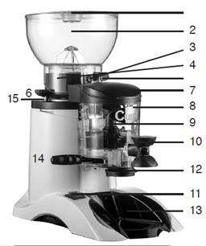

1 Крышка бункера для кофейных зерен 2 Бункер для кофейных зерен

3 Фиксаторы

4 Плита регулировки кофемолки 5 Ловушка

6 Регулировочная защёлка 7 Крышка диспенсера

8 Диспенсер

9 Винт регулировки 10 Пресс

11 Выключатель

12 Отверстие дозатора 13 Лоток для сбора кофе 14 Рычаг дозирования

15 Шестерня регулировки помола

6. Установка и подключение.

Размещение кофемолки является решающим фактором для идеальной производительности и здоровья персонала. Требование к размещению:

a) Разместите устройство на ровной поверхности на высоте, что позволит легко и безопасно работать.

b) Разместите его на соответствующем расстоянии от сетевой розетки, что позволит легко подключить и отключить оборудование. Никогда не тяните за шнур, всегда беритесь за вилку.

c) Минимальное расстояние от стен – 20 см, минимальная свободная высота – 30 см. d) Для удобства поместите кофемолку рядом с кофемашиной. Это позволит избежать

лишних движений.

e) Не ставьте кофемолку рядом с проточной водой, источниками тепла, чрезмерной пыли, механических вибраций или солнечных лучей.

f) Во избежание перегрева, эксплуатируете кофемолку в хорошо проветриваемом помещении.

6



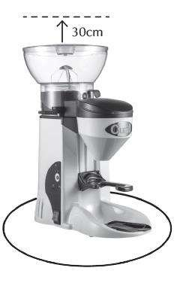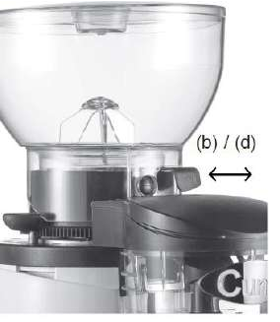

**Перед использованием:**

- Убедитесь, что бункер кофейных зерен (2) правильно размещен и закреплен, фиксаторы (3) надежно закреплены к плите регулировки кофемолки (4);

- Закройте ловушку (5) для предотвращения попадания зерен в диспенсер (8);

- Поднимите крышку бункера для кофейных зерен (1) и наполните бункер для кофейных зерен (2) и закройте крышку

- Сдвиньте ловушку (5) наружу, чтобы зерна кофе упали в камеру кофемолки. **Используете кофемолку только по прямому назначению!**

7. Эксплуатация.

**Модели - TRANQUILO II, TAURO INOX+counter (M1105 + counter) Измельчение кофейных зерен.**

Включите кофемолку с помощью клавиши выключателя (11). Когда диспенсер заполнится молотым кофе остановите кофемолку с помощью выключателя (11).

Для моделей с автоматическим управлением машина автоматически включается когда уровень в диспенсере (8) падает до определенного уровня и выключается когда дозатор полный. Поместите рожок кофемашины под отверстие дозатора (12)

7



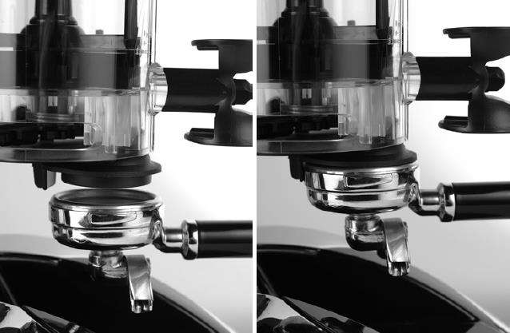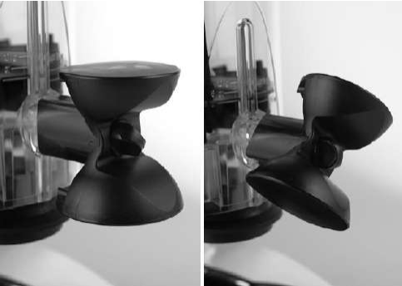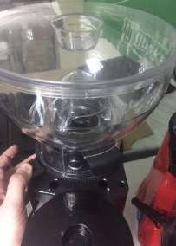

Потяните ручку рычага дозирования (14) в направлении к Вам, чтобы получить одну порцию. Отпустите ручку рычага дозирования (14), чтобы она вернулась в исходное положение. Поместите рожок кофемашины под пресс (10) и надавите рожок вверх чтобы утрамбовать кофе в рожке.

Пресс (10) можно настраивать под различные размеры рожка кофемашины, для этого необходимо ослабить винт крепления пресса и повернуть его под необходимый размер.

Старайтесь поддерживать уровень молотого кофе в диспенсере для равных порций.

Вы можете регулировать регулировки помола (15).

**Регулировка степени помола кофе**

степень помола отрегулировав кофемолку с помощью шестерни

Для получения более мелкого кофе:

a) Нажмите на регулировочную защёлку (6);

8



b) и поверните шестерню регулировки помола (15) по направлению надписи Fine для уменьшения степени помола и по направлению надписи Grueso для увеличения степени помола.

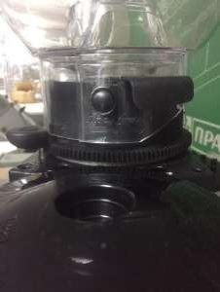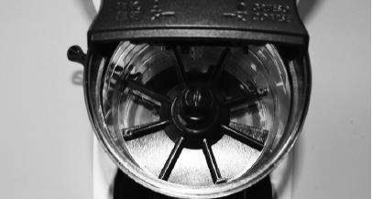

**Внимание:**

**Если плита регулировки кофемолки (4) полностью удалена из места размещения, лезвия становятся полностью открытыми, что создает опасность при включении кофемолки. Никогда не используете кофемолку, если её движущееся части не установлены правильно.**

**Регулировка количества молотого кофе**

Чтобы получить маленькую порцию (минимум 5 г.) или большую порцию (максимум 12 г.) нужно поступить следующим образом:

Чтобы установить меньший размер:

- Остановите кофемолку с помощью выключателя (11); - Снимите крышку диспенсера (7);

- Поверните винт регулировки (9) **на право**;

- Установите на место крышку диспенсера (7). Чтобы установить больший размер:

- Остановите кофемолку с помощью выключателя (11); - Снимите крышку диспенсера (7);

- Поверните винт регулировки (9) **на лево**;

- Установите на место крышку диспенсера (7).

**Электронная панель модели - TAURO TRON INOX (M1105-T)**

9



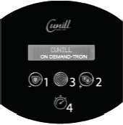

**Выбор языка:**

Для получения доступа к выбору языка нажмите кнопку 4 два раза, затем нажмите одновременно кнопки 1 и 2 в течении 4 секунд. Далее нажмите кнопку 3, чтобы отобразить параметры.

**(LANGUAGE**) (1--‐BEAT--‐1 COFFEE)(2--‐BEATS--‐2COFFEES) (COUNTER)

Чтобы выбрать язык, нажмите кнопки 1 или 2 до тех пор, пока не появится нужный язык. Выбранное значение не нуждается в подтверждении.

Клавиши управления:

Нажмите кнопку 1 для получения 1 порции молотого кофе

Нажмите кнопку 2 для получения двух порций молотого кофе

Кнопка 3 – непрерывное измельчение. Нажмите кнопку 3 и держите до тех пор пока не будет получено необходимое кол-во.

Режим программирования для изменения параметров клавиш 1 и клавиш 2.

Описание режима программирования

Чтобы получить доступ к программированию времени измельчения кнопок 1 и 2 нажмите кнопку 4 два раза, затем одновременно кнопки 1 и 2 в течении 4-х секунд. Нажмите кнопку 3, чтобы отобразить параметры

(LANGUAGE)**(1-­‐BEAT-­‐1COFFEE)(2-­‐BEATS-­‐2 COFFEES)** (COUNTER)

Нажмите кнопку 1 чтобы уменьшить и 2 чтобы увеличить время помола. Выбранное значение не нуждается в подтверждении.

Чтобы получить доступ к счетчику кофе нажмите кнопку 4 два раза затем одновременно кнопки 1 и 2 в течении 4-х секунд. Нажмите кнопку 3, чтобы отобразить параметры

(LANGUAGE)(1-­‐BEAT-­‐1COFFEE)(2-­‐BEATS-­‐2 COFFEES) **(COUNTER).** Нажмите кнопки 1 и 2 одновременно для обнуления счетчика.

**Внимание: кофемолка не должна работать более 30 минут. В случае ненормальной работы отключите кофемолку и позвоните в нашу сервисную службу. Всегда проверяйте, насколько качественно закреплены компоненты кофемолки.**

**Чистка кофемолки**

Для избежания различных инцидентов кофемолкунеобходимо регулярно чиститьсоблюдая меры предосторожности:

- Перед чисткой настоятельно убедитесь, что кофемолка отключена от сети;

- Никогда не чистите кофемолку путем погружения в воду или под проточной водой;

- Никогда не используете абразивные чистящие средства или химические растворители. **Чистка бункера**

10



Периодичность чистки – каждые 25 дней. - отключите кофемолку от сети;

- ослабьте стопорные винты (3), которые крепят бункер к регулировочной плите (4) и снимите бункер (2);

- очистите бункер с помощью сильно разбавленного средства для мытья посуды и сполосните бункер в чистой воде. **Никогда не мойте бункер в посудомоечной машине, всегда в ручную;**

**-** высушите бункер перед установкой на кофемолку.

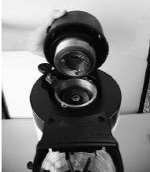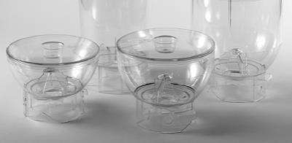

**Чистка лезвий**

Периодичность – каждые 25 дней.

Для очистки используете щётку с полужесткой щетиной. Ворс кисти должен быть достаточно длинным, чтобы очистить все части. Используете кисть только для чистки и храните её в чистом, сухом помещении.

- отключите кофемолку от сети

- ослабьте стопорные винты (3), которые крепят бункер к регулировочной плите (4) и снимите бункер (2);

- нажмите на курок (6) и держите его нажатым для освобождения регулировочной плиты (6). Поворачивайте плиту влево, пока её не снимите;

11



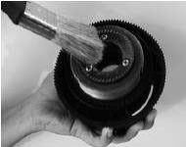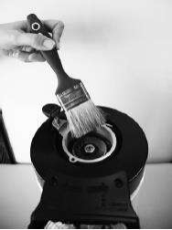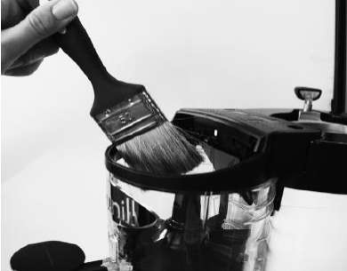

- очистите компоненты сухой кистью, без использования жидкости;

- установите на место плиту (4) поворотом на право.

**Чистка раздаточного устройства** Периодичность – каждые 25 дней.

- отключите кофемолку от сети;

- переместите ручку диспенсера (14) на количество раз, достаточное для очистки диспенсера (8)

- снимите крышку диспенсера (7)**;**

**-** без использования какой либо жидкости, с помощью щётки тщательно очистите диспенсер, перемещая назад и вперед ручку диспенсера (14);

**-** установите на место крышку диспенсера (7). **Очистка внешнего корпуса кофемолки**

Корпус кофемолки можно протереть мягкой тканью смоченной в воде, предварительно отключив её от сети.

12



8. Условия гарантии.

На Ваше оборудование распространяются гарантийные условия, указанные ниже, действующие один год с момента покупки. Момент покупки определяется по дате, указанной на нашей накладной. Накладная должна быть подписана и заверена печатью нашей организации. Рекомендуется хранить копию этой накладной вместе с инструкцией на изделие. Данная инструкция и копия накладной должна быть предъявлена нашему персоналу перед проведением любых работ, связанных с установкой, ремонтом, обслуживанием оборудование. Утеря накладной, инструкции влечет за собой аннулирование гарантии.

• Гарантия означает бесплатную замену любых вышедших из строя частей или компонентов оборудования, что вызвано ошибками завода-изготовителя и действиями нашей сервисной организации в период гарантийного срока. Гарантия покрывает исключительно стоимость запасных частей, стоимость доставки запасных частей в пределах Москвы.

• Условия действия гарантийных обязательств, содержатся в настоящей инструкции, кроме этого дополнительно напоминаем Вам их главные положения:

оборудование должно быть введено в эксплуатацию представителями нашей организации; обслуживание оборудования должно проводиться представителями нашей организации; оборудование должен эксплуатироваться в соответствии с указаниями настоящей инструкции;



Не выполнение этих требований ведет к автоматическому аннулированию всех гарантийных обязательств.

Осуществление гарантийного ремонта не продляет гарантийный срок на замененные компоненты.

• Гарантийные обязательства не покрывают стоимости:

любых последствий неквалифицированных действий Вашего персонала в отношении оборудования вне зависимости от того кем, как и при каких обстоятельствах, они были совершены (это относится в равной степени к самостоятельным попыткам подключения/отключения, обслуживания, нарушениям указаний, содержащихся в настоящей инструкции);

частей и компонентов оборудования, подвергшихся механическому разрушению в процессе транспортировки, перегрузки, эксплуатации оборудования;

любых последствий воздействий третьих лиц, детей, животных на отдельные элементы конструкции оборудования, и оборудование в целом;

любых работ по ремонту и обслуживанию оборудования, в отношении которого действие гарантии аннулировано;

частей и деталей оборудования, износившихся или разрушившихся в результате избыточной нагрузки или естественного износа;

запасных частей, которые являются расходными материалами, таких как нагревательные элементы, индикаторные лампы и т.п.;

прямого или косвенного ущерба, связанного с эксплуатацией оборудования или неправильной установки оборудования.

• Аннулирование гарантии производится на основании заключения нашего персонала о невыполнении Вами условий, изложенных выше.

• Оборудование, гарантия на которое аннулирована, может быть отремонтировано нами только после оплаты Вами счета за предполагаемые услуги.

13



**Схема запасных частей** TRANQUILO

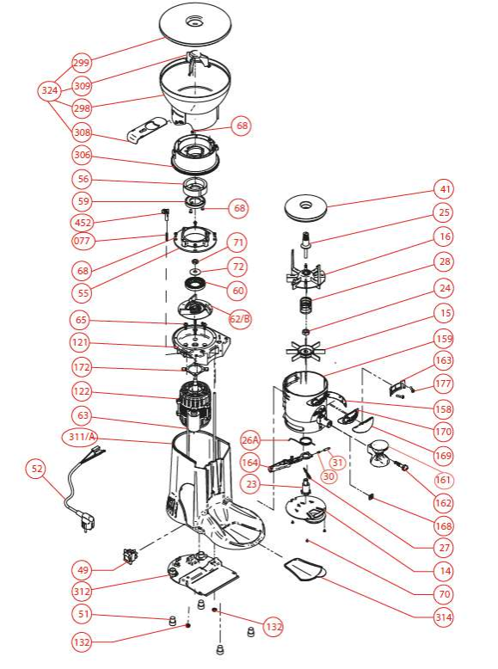

14



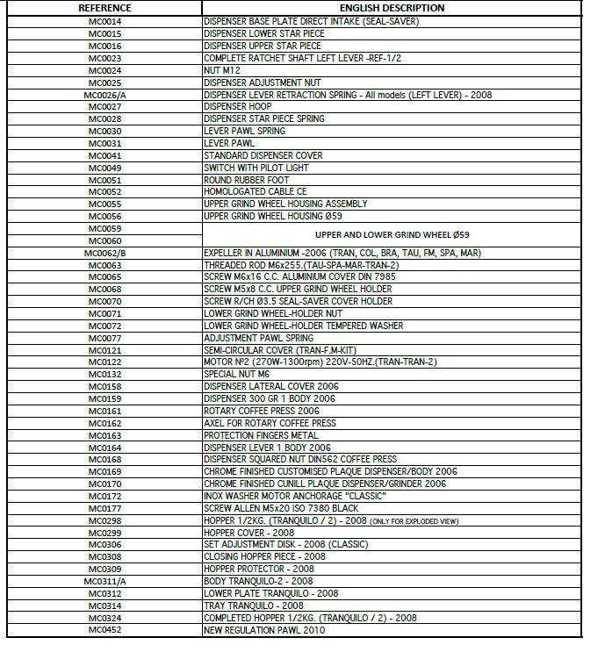

15



TAURO

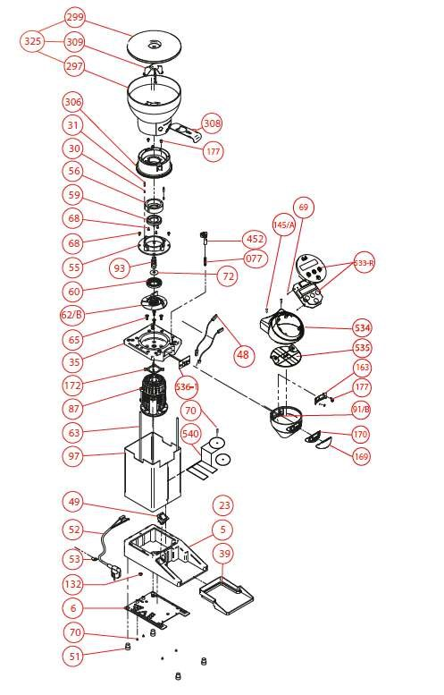

16



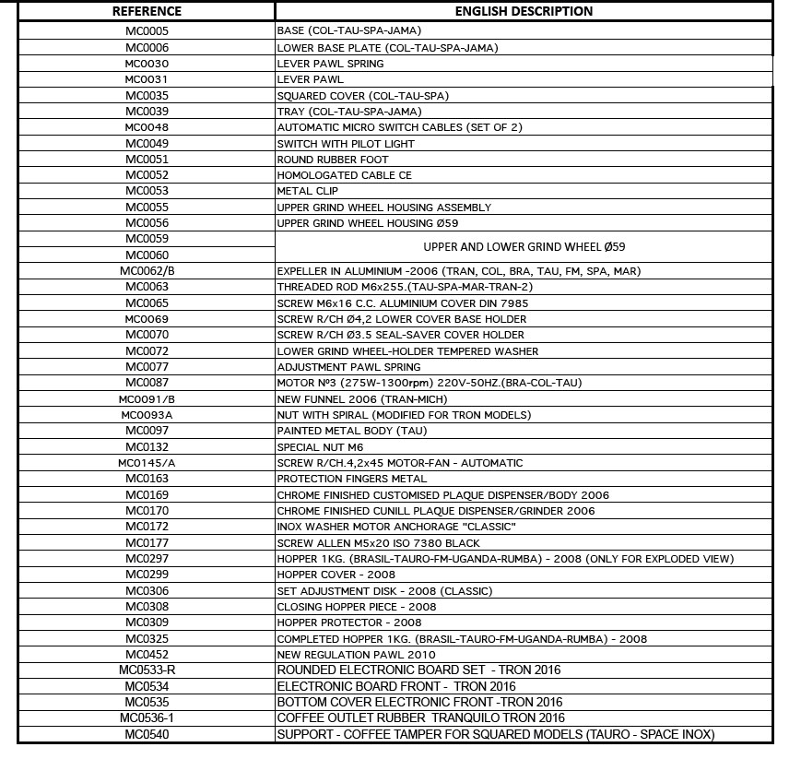

17